モバイルオートメーションの未来
B&Rが発表： モジュラー型のX90コントロール・I/Oシステム
モバイル・コントロールとI/Oタスクを使いこなすための革新的な製品ライン・X90によって、B&Rはモバイルオートメーションの新たな可能性を開きます。 標準化されたコンポーネントが包括的に揃っているので、柔軟なオートメーション・コンセプトの導入には最適です。
X90システムの中心となるのは、パワフルなARMプロセッサと48マルチファンクションI/Oチャンネルを備えたコントローラです。 CAN、USB、イーサネット、リアルタイムPOWERLINKバス・システム用のインターフェースは基本性能に含まれています。
最高の柔軟性
非常に堅牢な鋳造アルミニウムの筐体は拡張カード4個までのスペースを備えています。 そのため、追加I/Oチャンネル、インターフェースや、セーフティI/O付属の本格的なセーフティ・コントローラまで追加することができます。 WLAN、Bluetooth、GPSインターフェース向けの追加拡張カードも予定しています。
保護も最強に
X90ファミリーの製品はすべて過酷な産業用環境での使用に向けて設計されています。 -40°C～85°Cまでの温度や強い振動・衝撃の下でも運転が可能であり、塩分や紫外線、油分に対する耐性もあります。
最大限の統合化
X90システムはB&Rのオートメーション・テクノロジーが提供するあらゆる優位性を持っています。 これには、ソフトウェア開発時間の大幅な短縮やソフトウェアの再利用性を確保する、モジュラー・ソフトウェア・ブロックを使ったモジュラー型でハードウェア独立型のソフトウェア開発も含まれています。 セーフティ・テクノロジーと豊富なトラブルシューティング・オプションもB&Rシステムに完全に統合化され、X90ユーザは制限なく利用できます。

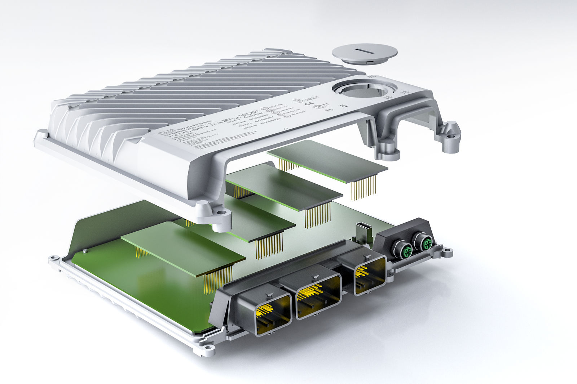
拡張カードによって、モジュラー型のX90コントロール・I/Oシステムはどんなアプリケーションにもパーフェクトに合わせることができます。

B&Rについて
ABBグループの一員であるB&Rは、オーストリアに本社を置く産業オートメーションのグローバルリーダーです。 B&Rは、最先端のテクノロジーと先進的なエンジニアリングを組み合わせ、あらゆる産業のお客様に、マシンおよびファクトリーオートメーション、モーションコントロール、HMI、統合型安全技術など、トータルソリューションを提供しています。OPC UA、POWERLINK、openSAFETYなどのIIoT通信規格やAutomation Studioソフトウェアにより、B&Rは常にオートメーションエンジニアリングの未来を再定義しています。よりいっそうの工程簡素化と、お客様の期待を超えたいというコミットメントに支えられ、B&Rは産業オートメーションの最前線を走り続けています。
より詳細な情報については、www.br-automation.com/ja をご覧ください。

